產品概述書
本產品是一個網頁，預先載好food板精華區資料，讓使用者可以透過以下條件作搜尋：
- 餐館名搜尋：讓使用者由餐廳名稱搜尋想要的餐廳
- 種類條件：讓使用者指定想要吃的食物
- 價位條件：讓使用者指定可接受之價位範圍
- 距離條件：讓使用者指定餐廳離你所在位置的距離
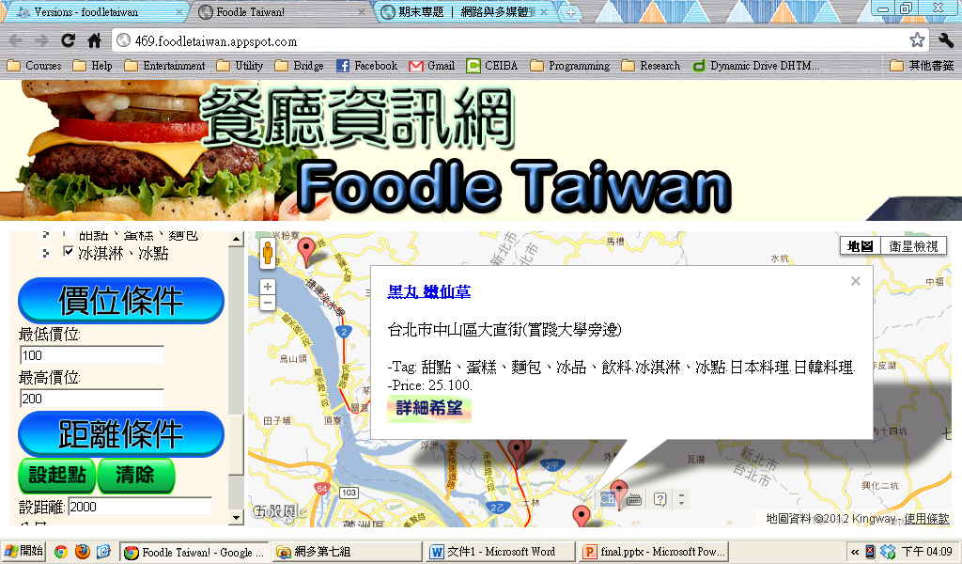
搜尋完成後，使用者可點選「詳細希望」，看到其他使用者給予的評價，也可以自己給予評價

